知行合一
学校教育目標：夢実現 潤いと輝きにあふれる学校
校訓
自主 誠実 躍進
田浦中学校だより Ｎｏ．２
令和６年５月３１日
文責：校長 山下 暢子

長縄跳び

之を知る者は、之を好む者に如かず。之を好む者は、之を楽しむ者に如かず。
（論語百選：３８ページ）
訳：物事をよく知っているという人は、そのことを好きな人にはかなわない。また、それがい
くら好きであっても、それを楽しんでいる人にはかなわない。
日本にも「好きこそものの上手なれ」ということわざがあります。例えばピアノの知識をたくさん持っていたとしても、好きで練習している人とは上達に差が出てきます。さらに楽しんでできる人は、それを仕事にすることもできます。みなさんも、中学校時代に本当に楽しめるものを何か一つ見つけてください。

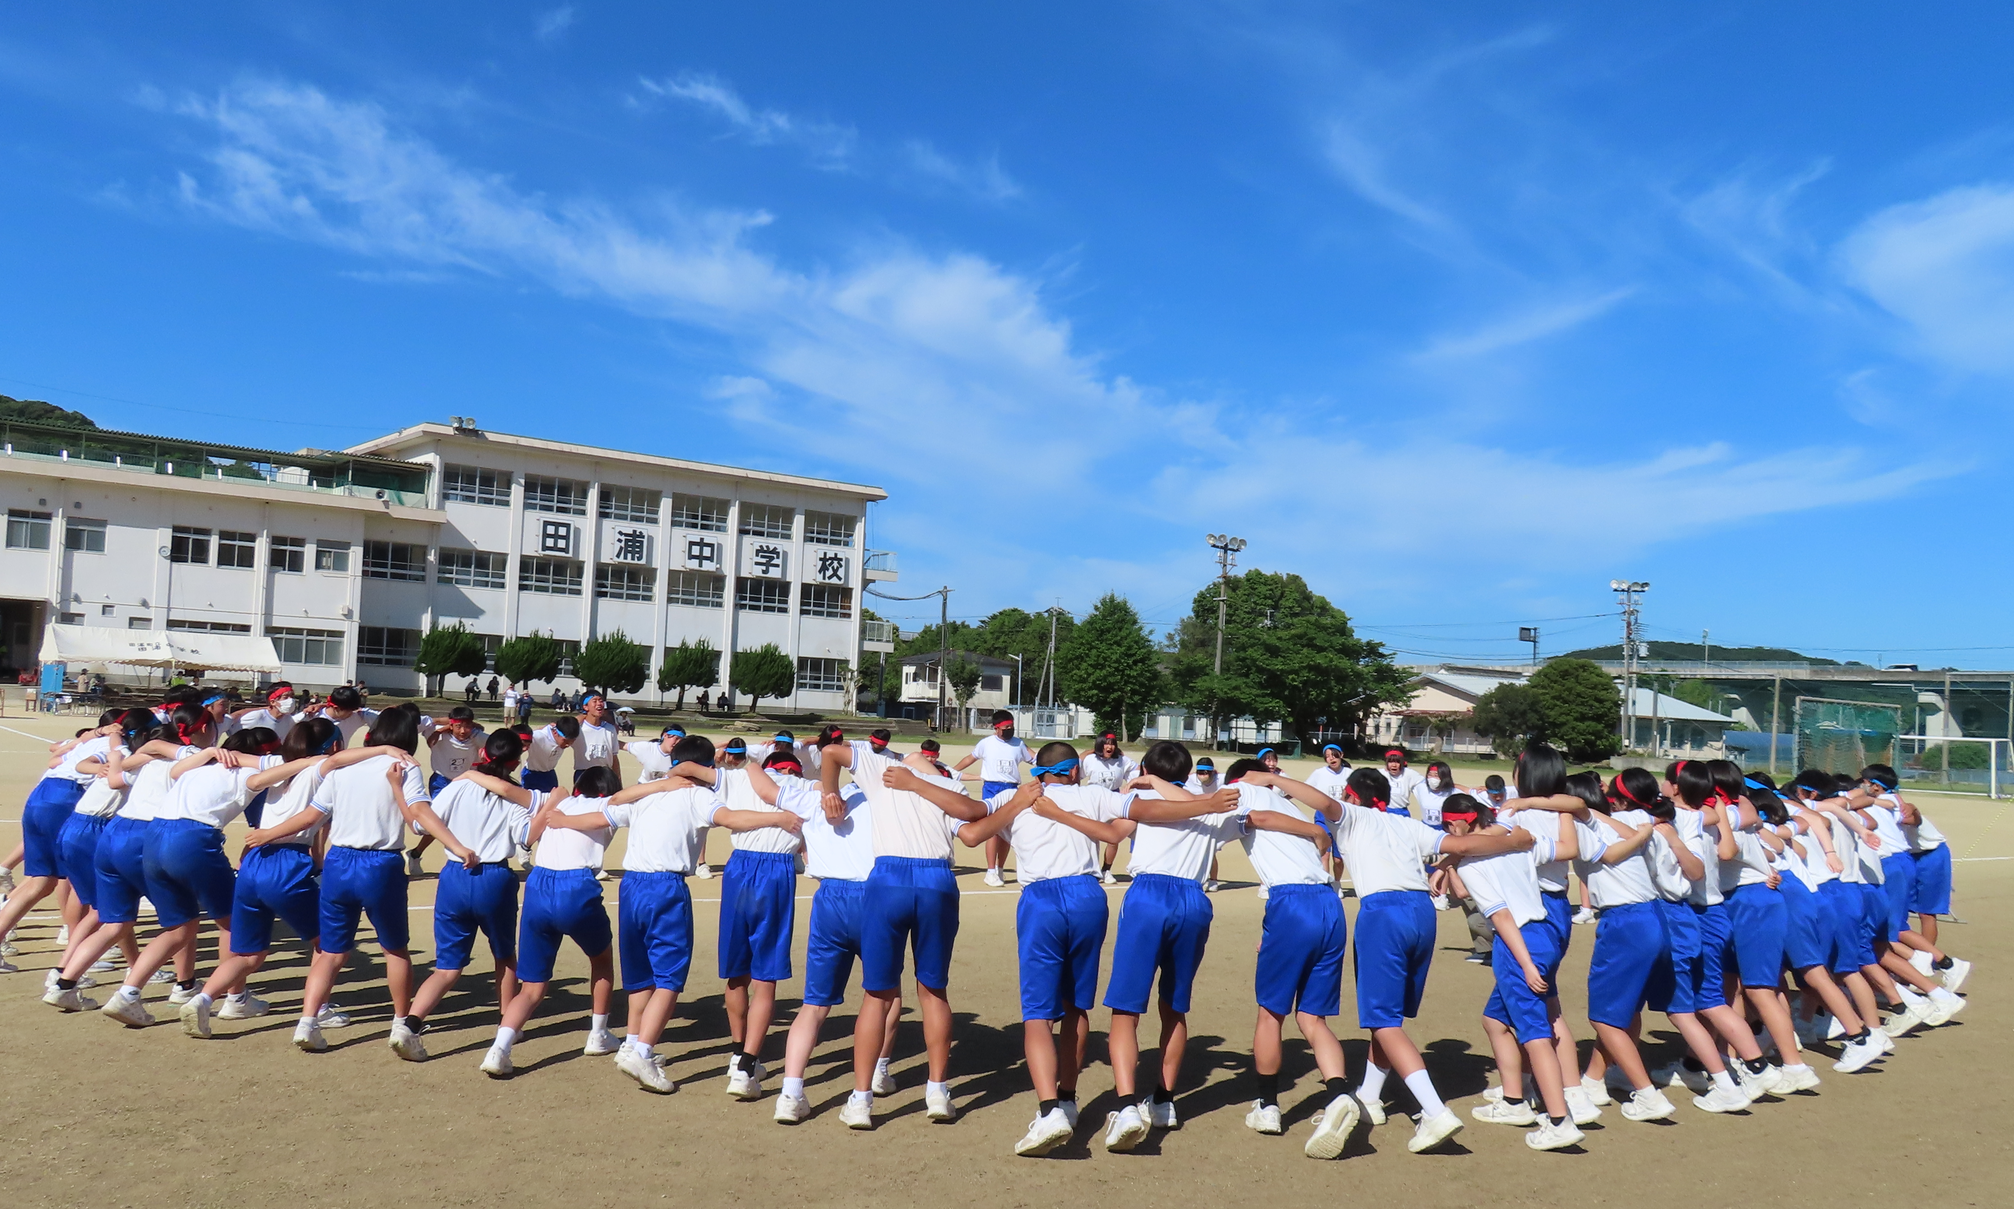
体育大会 青団優勝‼
５月１８日（土）、令和６年度体育大会を開催しました。競技・応援の部は青団、看板の部は赤団、総合優勝は青団という結果でしたが、「挑越～限界を超えた先へ～」のテーマのもと、全員が全種目に全力で取り組んだ体育大会でした。
勝負事には結果がつきます。優勝した青団も、惜しくも優勝を逃した赤団も、この日のためにそれぞれが目標を持ち、取り組んでいました。
赤団団長竹田耀くんは「全員を見て指示を出すこと」、青団団長牧川和真くんは「責任感をもって物事に取り組むこと」を学べたと感想を書いていました。また、赤団パネルリーダーの岡村青泉さんは「周りを見て指示を出し、計画どおりいくように、いつ何をするかを考えて動くこと」、青団パネルリーダーの野口優芽さんは「しっかり計画を立て、計画に間に合うように行動することの大切さ」を学んだと書いていました。
体育大会まで、一人一人が自分の果たすべき役割に責任を持って取り組んだ、その過程がそれぞれの自信や達成感に結びついています。体育大会当日の、胸に残った「喜びや」「悔しさ」を次の自分の成長につなげてくれることと期待しています。
また、来賓や地域学校運営協議会の方々からも、温かい応援やフォークダンス、甘夏音頭での素晴らしいパフォーマンスと、盛り上げていただきました。本当に、保護者の方々をはじめ、地域の皆様に支えられた学校だと改めて感じることができました。
地域の皆様には、当日まで放送等でご迷惑をおかけしました。ご協力ありがとうございました。
スローガンは芸術部が作成しました
１年生校外学習 ： 地域を知ろう‼
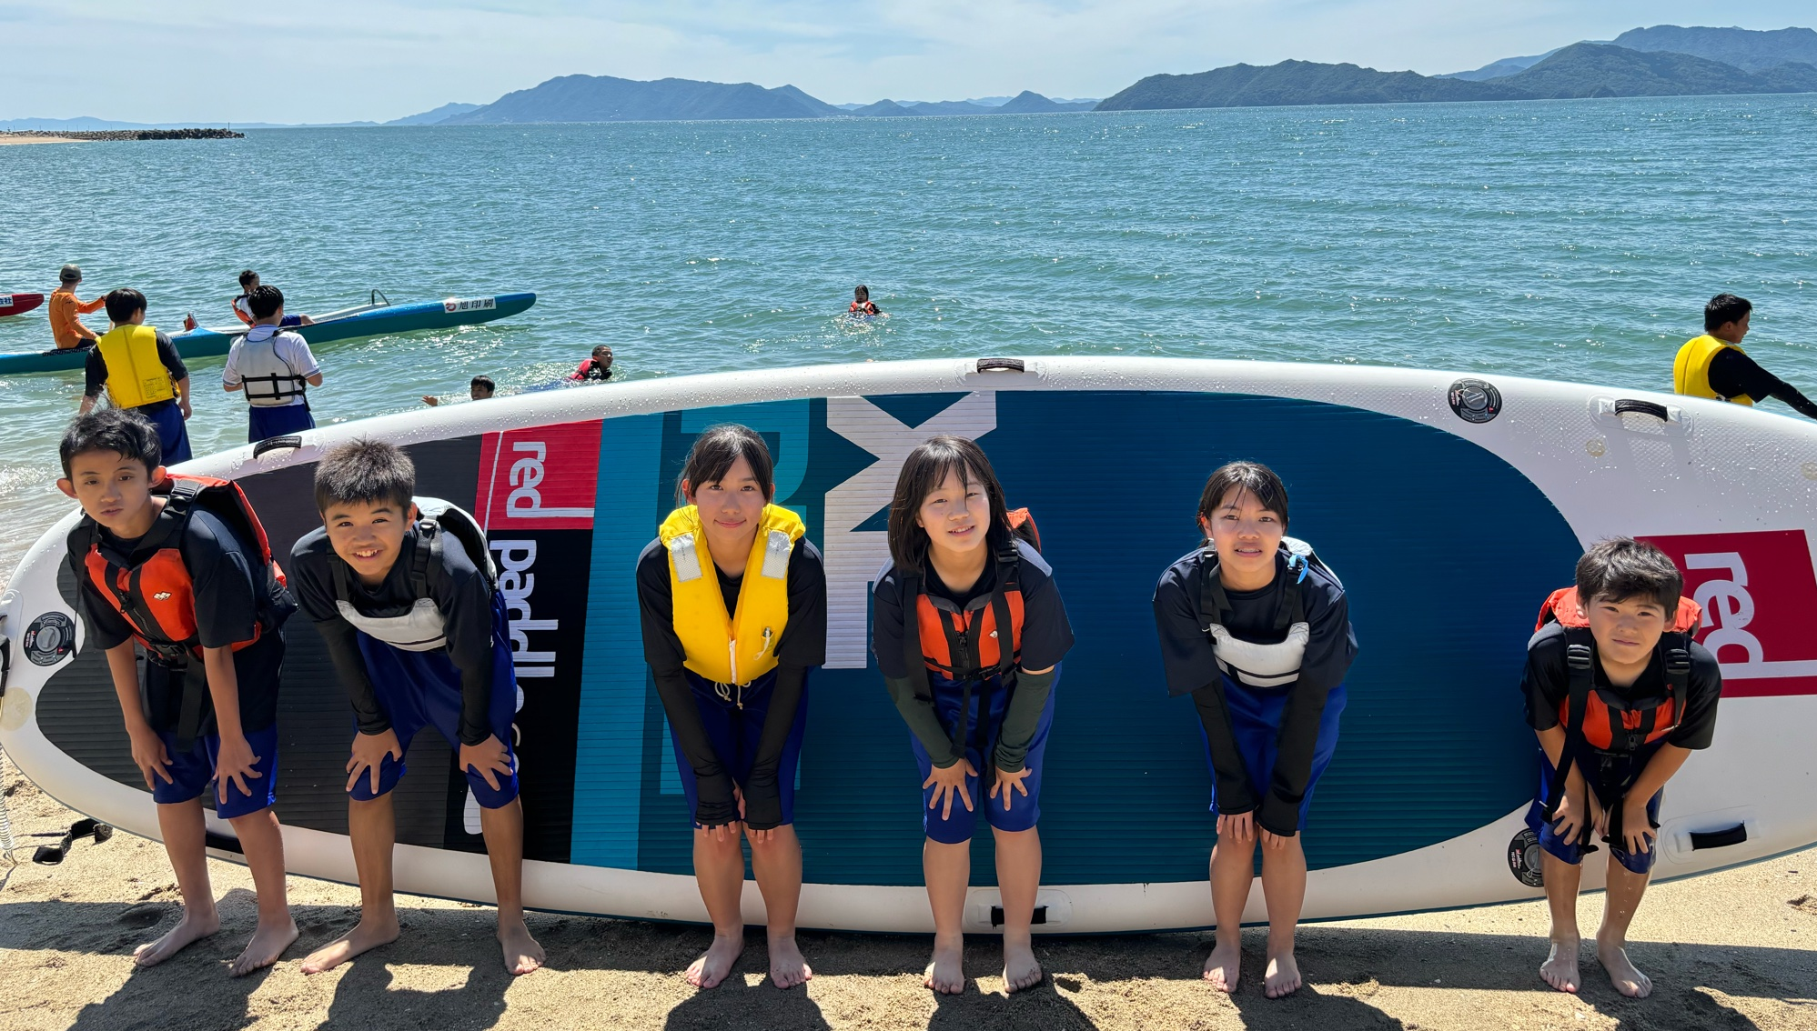
５月２８日（火）～３０日（木）の３日間、御立岬キャンプ場を中心に、校外学習を実施しました。１日目は雨で始まり、２日目以降の外での活動が心配されましたが、驚くほどの晴天に恵まれ、全ての活動を計画どおり実施することができました。
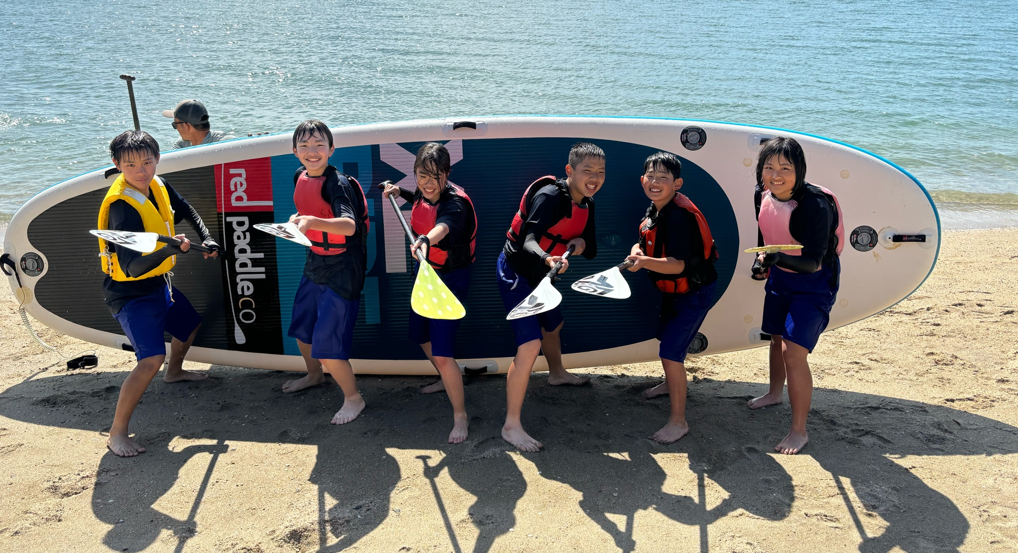
オレンジカフェでの塩づくり体験に、マリン活動、防災教育、３日間の昼食は薪を使ってカレーライスを作ったり、豚汁を作ったりと、活動も盛りだくさんでした。今回、地域の施設を使ったのも初めてですが、生徒たちも初めて体験したことや学んだことも多かったようです。
特に、２日目のマリン活動では、午前中は、釣り班、サンド･ストーンアート班、流木アート班に分かれて活動し、それぞれ興味があることに取り組みました。午後からは、写真にあるように、サップ体験を行いました。
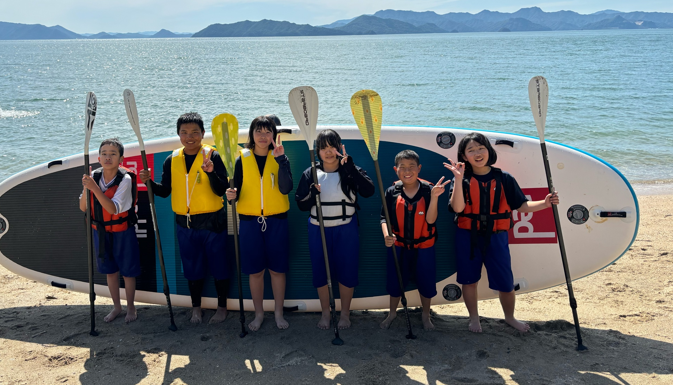
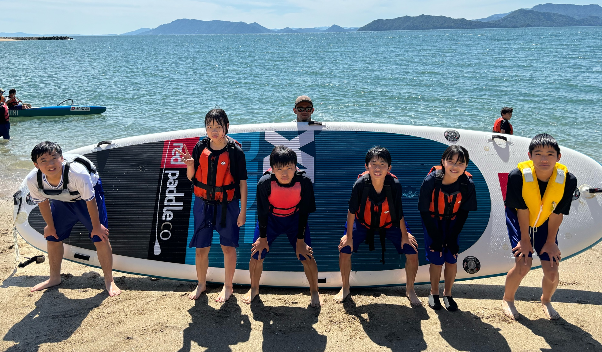
生徒たちは、すぐに乗れるようになり、協力して大きなサップを漕いだり、一人乗りに挑戦したりと、芦北の海を思う存分楽しみました。
３日目は防災教育として、防災講話と防災食づくりに取り組みました。令和２年の豪雨災害時に私が勤務していた佐敷中の被災から復興の話をし、防災について改めて考えてもらいました。その後は、防災食づくりを行い、災害時にどのようなことができるのか、しっかりと考えることができたようです。
今回の経験で、郷土の良さを再確認できたことと思います。ご協力いただいた皆様、ありがとうございました。
小中合同あいさつ運動を行っています!
５月２４日（金）に今年度初めてのあいさつ運動を、
学校運営協議会員の方や地域の方に参加いただき
中学校校門、小学校体育館前で実施しました。
次回は、６月１１日（火）、２５日（火）に行います。
中学校校門、小学校体育館前：７：２５～７：５５
保護者をはじめ多くの方のご参加をお待ちしています。

